CỘNG HÒA XÃ HỘI CHỦ NGHĨA VIỆT NAM
Độc lập - Tự do - Hạnh phúc

BẢN CAM KẾT
(V/v nghiêm chỉnh chấp hành quy định “Văn hóa học đường Sinh viên Uneti”)

Kính gửi: - Ban Giám hiệu Nhà trường;
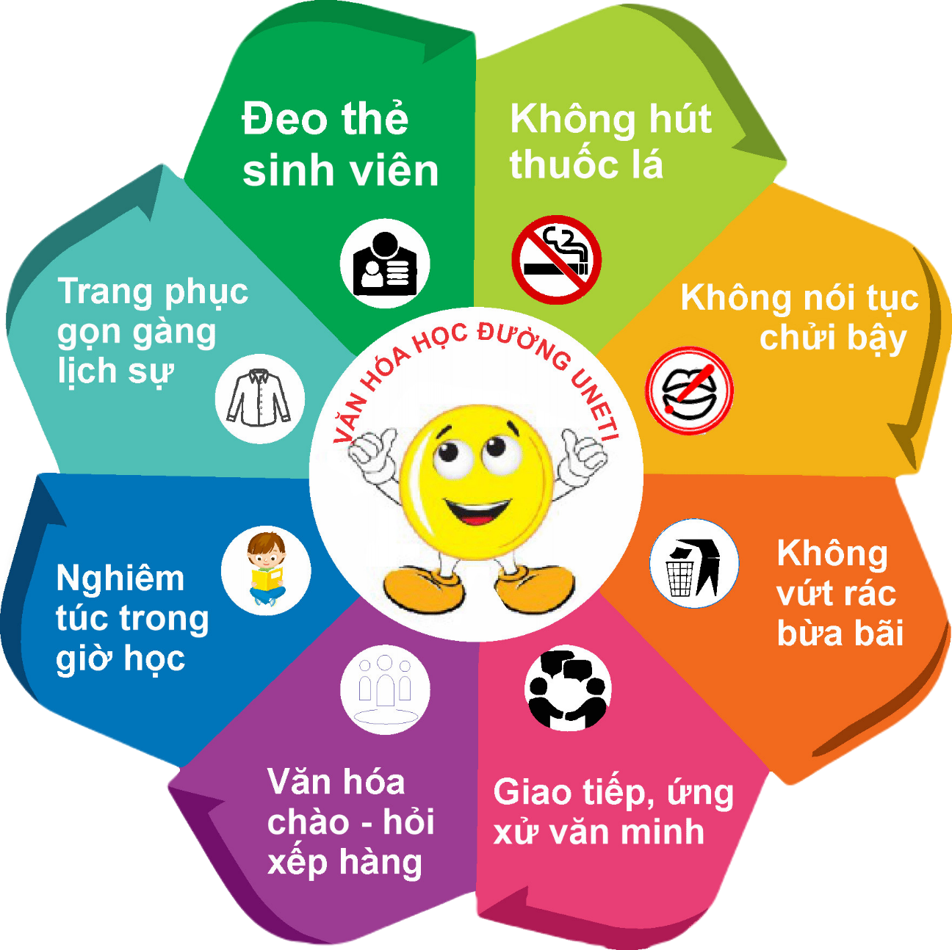
- Phòng Chính trị và Công tác Sinh viên cùng các Thầy/Cô giáo.

Tên Lớp trưởng: …………………………………………………………………..
Tên Bí thư Chi đoàn: ……………………………………………………………...
Tên lớp:……………………………………………………………………………
Ngành:……………………………………… Khoa:……………………………...
Sau khi được Nhà trường triển khai thực hiện về việc chấp hành quy định nếp sống “Văn hóa học đường Sinh viên Uneti” theo mô hình quản lý 5S trong năm học 2026 - 2027, tập thể Cán bộ lớp và BCH Chi đoàn xin cam kết chấp hành nghiêm chỉnh và phổ biến quy định nếp sống “Văn hóa học đường Sinh viên Uneti” của Nhà trường như sau:
1. Không hút thuốc lá.
2. Không nói tục, chửi bậy.
3. Không vứt rác bừa bãi:
4. Giao tiếp ứng xử văn minh.
5. Văn hóa chào hỏi, xếp hàng.
6. Nghiêm túc trong giờ học.
7. Trang phục gọn gàng, lịch sự.
8. Đeo thẻ sinh viên.
Nếu vi phạm các nội dung cam kết trên, tập thể Cán bộ lớp và BCH Chi đoàn xin tự chịu hình thức xử lý kỷ luật của Nhà trường.
Xin chân thành cảm ơn!
……………………….,ngày………tháng………..năm 2026
Xác nhận của CVHT | TM. BCH Chi đoàn  Bí thư  (Ghi rõ họ và tên) | TM. Cán bộ lớp  Lớp trưởng  (Ghi rõ họ và tên)

